***Concorso: “Canosa, dove vivere la storia”***

Il giorno 31 Maggio 2024, presso il Salone della Parrocchia di Gesù, Maria e Giuseppe, si è svolta la premiazione relativa alla prima edizione del Concorso **“Canosa, dove vivere la storia”** indetto dalla Fondazione Archeologica Canosina. Alcuni alunni di classe terza del Plesso” Marconi”, sollecitati dalle docenti Angela Matarrese, Maria Concetta Di Pace e Savina Girone hanno partecipato con entusiasmo a tale concorso e hanno proposto di realizzare un videoclip utilizzando per le riprese un drone e montando le immagini in un video riassuntivo che conteneva anche le foto dei disegni dal vero realizzati dagli alunni.

Gli alunni si sono classificati al secondo posto nella categoria “Innovazione” e sono stati premiati con un buono del valore di 50 euro da spendere in materiale scolastico. Le docenti hanno deciso di spendere il buono nell’acquisto di libri da distribuire ai nove alunni che hanno partecipato al concorso.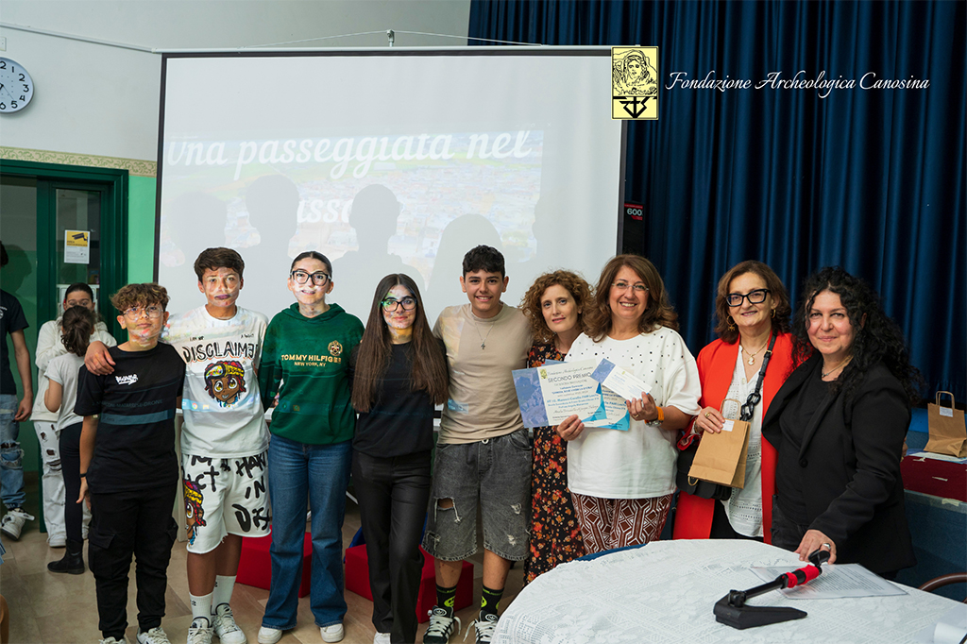

https://wetransfer.com/downloads/d784ad129ed1e801abbafcc914d5504120240429211346/06705f8bd2080983a8f025b92c10db3b20240429211346/65c00f?trk=TRN_TDL_01&utm_campaign=TRN_TDL_01&utm_medium=email&utm_source=sendgrid

Qui di seguito l’abstract che spiega il lavoro che gli alunni hanno svolto.

“*L'Italia è stata la prima al mondo ad inserire nella sua Costituzione, all’art.9, la protezione del paesaggio e del patrimonio storico e artistico. Questo patrimonio è un tesoro da preservare e valorizzare, e tutti noi cittadini abbiamo un ruolo importante nel perseguire tale scopo. Il patrimonio archeologico della nostra città è visibile a tutti, anche quando si passeggia per svago o si percorrono alcuni luoghi durante lo svolgimento delle nostre attività quotidiane. Se si sceglie di visitare il Museo Archeologico, il Parco Archeologico di San Leucio, gli Ipogei o la Domus Romana o altri luoghi indicati nelle guide della nostra città, lo si fa per scelta. Ci sono altre importanti testimonianze del grande passato di Canosa che sono sempre sotto i nostri occhi, con la loro presenza silenziosa, discreta e resiliente, come il “Lapidarium” della villa comunale. O le mura romane di via Alcide De Gasperi. Gli alunni hanno preso coscienza della presenza e della bellezza di reperti lapidei come capitelli e porzioni di colonne, vere di pozzo appartenute a ville imperiali, epigrafi, frammenti architettonici di uso quotidiano. Hanno effettuato disegni dal vero, riproducendo i reperti che hanno ritenuto più belli. Con le docenti che li hanno accompagnati a spasso nel tempo hanno preso coscienza dei luoghi perché per aver cura di un luogo bisogna conoscere e comprendere e quindi fare tutto ciò che serve per conservare e custodire. Purtroppo hanno constatato che i reperti del Lapidarium versano in uno stato di abbandono, accompagnati da didascalie spesso illeggibili, circondati da erbacce e rifiuti di ogni genere. Con questo video sperano di suscitare l’interesse degli enti competenti affinchè si riconosca il giusto valore e si restituisca dignità anche a questi frammenti di storia.”*

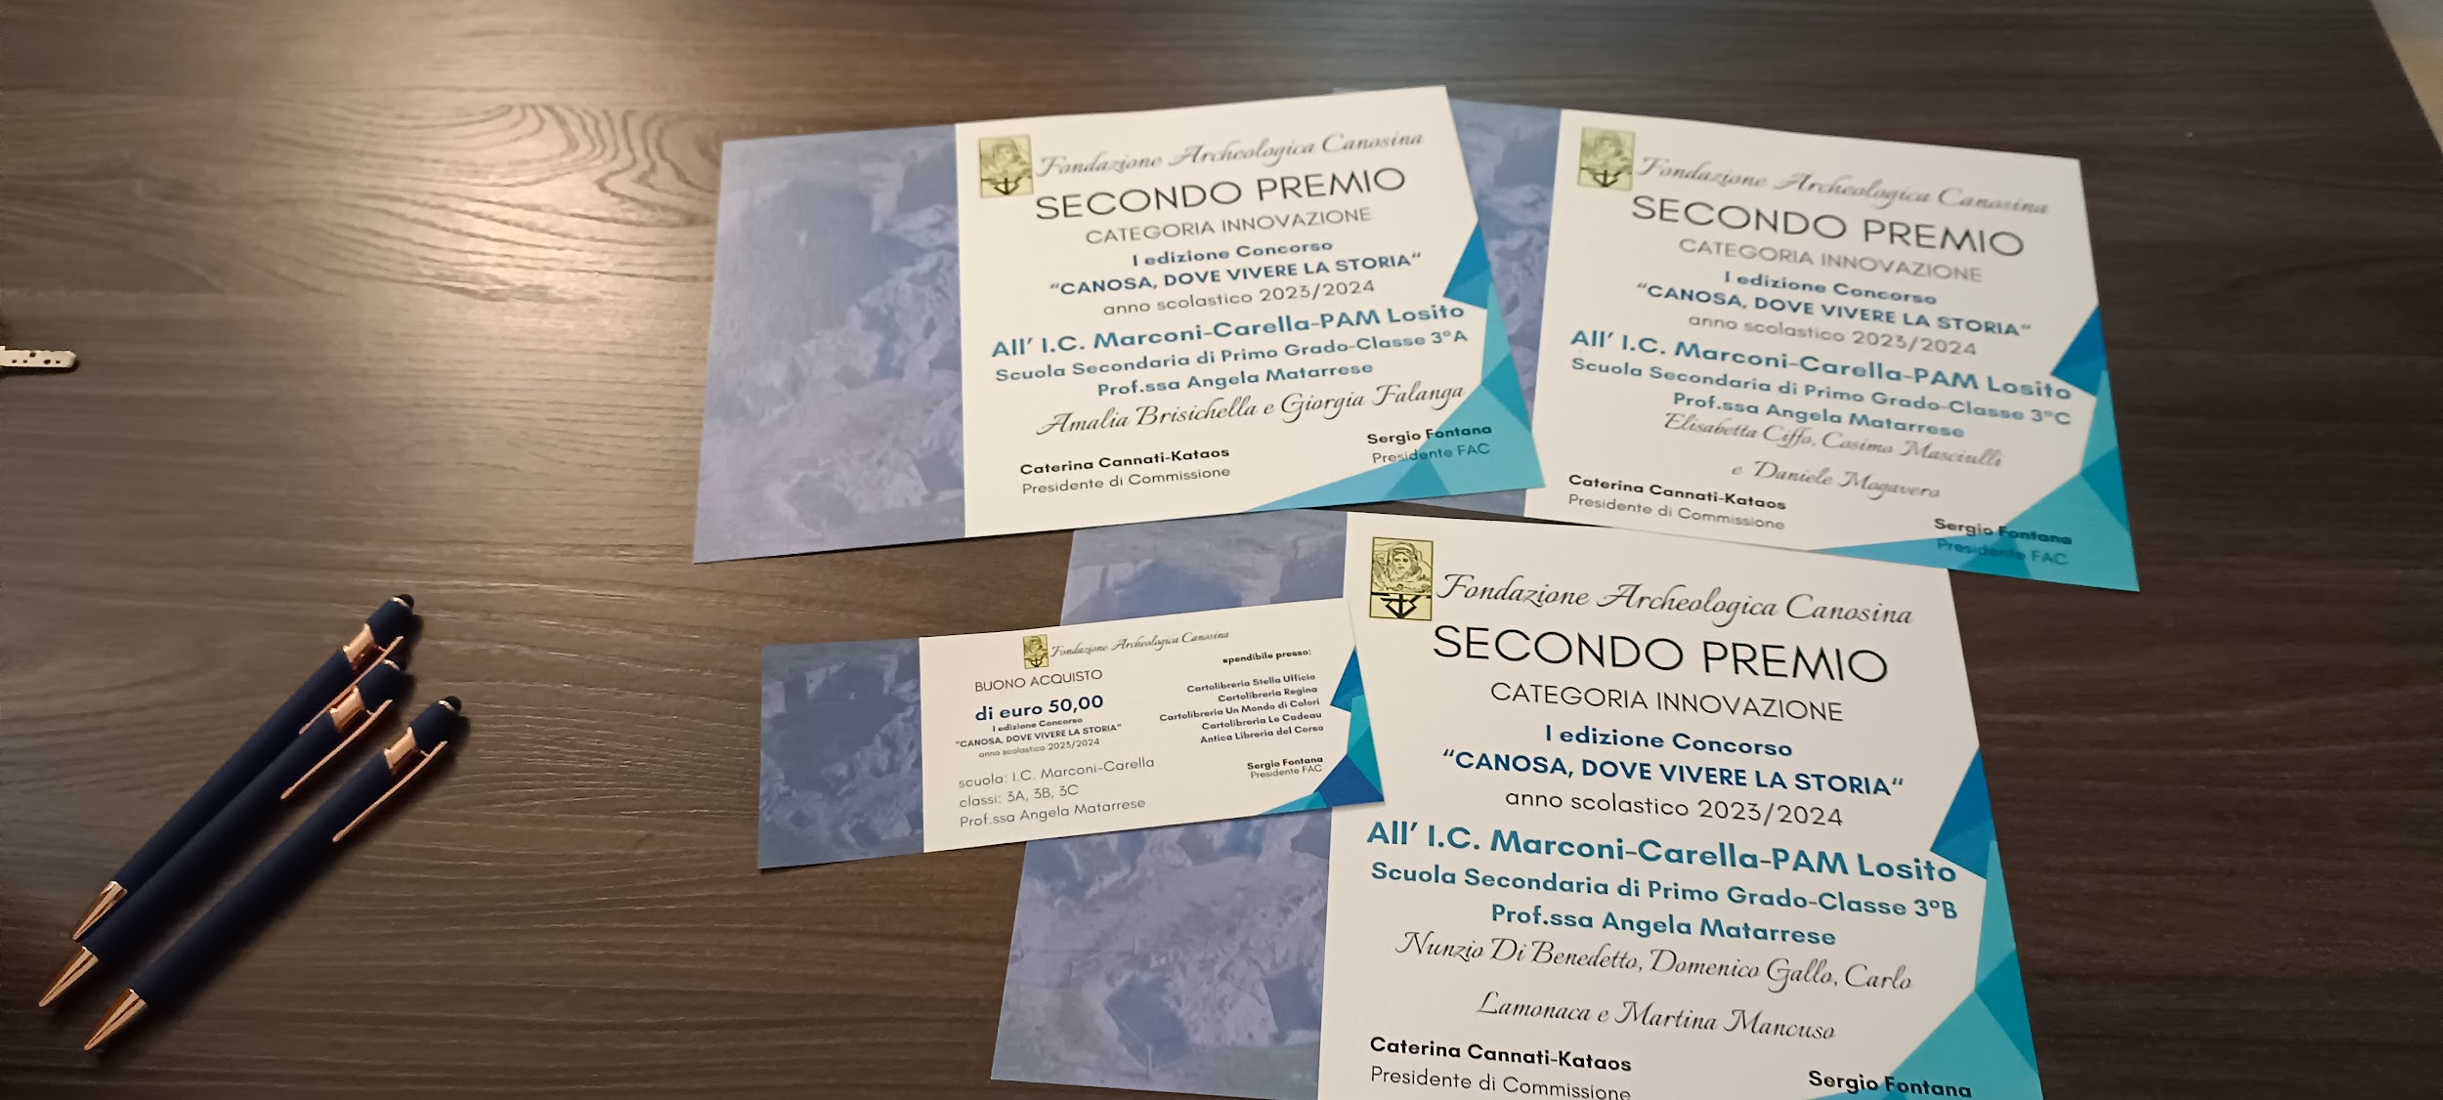

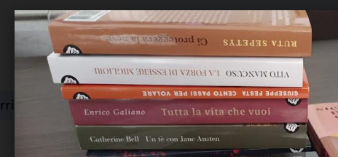

Gli alunni di terza A: Brisichella Amalia, Falanga Giorgia

Gli alunni di terza B: Di Benedetto Nunzio, Gallo Domenico, Lamonaca Carlo, Mancuso Martina

Gli alunni di terza C: Ciffo Elisabetta, Masciulli Cosimo, Mogavero Daniele

hanno ricevuto un attestato di partecipazione, una penna e un libro … perchè

***“Per viaggiare lontano, non c’è miglior nave di un libro.”*** *[Emily Dickinson]*